ТИЖНЕВИЙ МОДУЛЬ
з інтегрованого курсу «Українська мова»
(3 клас)
© Ірина Старагіна, Аліна Ткаченко, Людмила Гуменюк, Оксана Волошенюк, Ольга Романюк,2019 – 2020
© НУШ-2 Авторський колектив під керівництвом Романа Шияна
№ з/п | Дата | Проблемне запитання/ Тема |  | Орієнтовні види діяльності | Ресурси/Джерела
Тиждень 34 (18.05-22.05)
Змістові лінії та пропонований зміст
Взаємодіємо усно. Взаємодіємо усно. Уявлення про ситуацію міжособистісного спілкування (умови, учасники, мета). Норми спілкування в різних комунікативних ситуаціях (знайомі та незнайомці). Сфери спілкування: навчання, сім’я, дозвілля, послуги тощо.
Взаємодіємо письмово. Адресат, мета, ситуація. Орфограми, пунктограми, правила слововживання та словозміни (у межах вивченого). Словники як довідкове джерело зі слововживання та правопису (тлумачний, орфографічний). Редагування рукописного та електронного тексту.
Читаємо. Мета читання (розважитися, отримати інформацію, зрозуміти, переконатися тощо). Аналіз художнього тексту. Місце і час подій, персонажі (мотиви поведінки, причини переживань та емоцій, стосунки між персонажами). Вплив переживань персонажів на емоції читача. Порівняння цих емоцій із почуттями, викликаними іншими творами або подіями з власного життя. Тексти зі щоденного життя. Інформаційні та інструктивні тексти (рахунки, запрошення, листи, зокрема електронні, анкети, зокрема онлайнові, інструкції, пам’ятки, оголошення тощо).
Досліджуємо мовлення. Позначення звуків, що чергуються, на письмі. Орфограми, пов’язані з чергуванням звуків. Орфографічний словник як довідкове джерело щодо норм правопису. Фразеологізми.
Досліджуємо медіа. Мета і цільова аудиторія. Візуальні медіа. Елементи форми (колір, фото, шрифт).
Театралізуємо. Словесні і несловесні засоби для створення образу персонажа на сцені.

Примітка:
- 1. Завдання, спрямовані на формування та відпрацювання умінь та навичок (графічних, орфографічних, орфоепічних тощо), учитель може добирати додатково, враховуючи індивідуальні особливості учнів.
- 2. У доборі тематики текстів враховується поточна тема інтегрованого курсу «Я досліджую світ» – Я – ЛЮДИНА (травень).
3. Робота з завданнями модуля передбачає використання учнями цифрових пристроїв.

1. |  | Що є спільним та відмінним в анкетуванні та інтерв’юванні? | Анкета як текст. Паперове та онлайнове анкетування. Участь в онлайновому анкетуванні (Додаток 1)  Чи знаєш ти, що таке анкета? Для чого проводиться анкетування?  Зверни увагу! Анкета — це текст з набором запитань, кожне з яких пов'язане з метою дослідження. Анкетування – це письмова форма опитування. Анкетування може бути паперове або онлайнове.  Візьми участь в онлайновому анкетуванні за посиланням: https://docs.google.com/forms/d/1Ak23Td9oMiACIsynMxQwipjHt2SB5V8AQtAgiVdQ2Zo/viewform?fbclid=IwAR019wLgcl8bc8OnBN1gUaVDBIp1tLolMkmJ3Ae8AASJ21q_ybelmXxecZs&edit_requested=true  Доведи, що анкета – це текст, у якому запитання складають його основну частину, але обов’язково є зачин та кінцівка. Обговори свої міркування з кимось із дорослих.  Інтерв'ювання: телефоне опитування. Питання для телефонного опитування  Вибери тему для власного дослідження читацьких інтересів твоїх одноласників. Наприклад:  «Скажи, що ти читаєш?..»,  «Комп’ютер чи книга?»,  «Читацькі уподобання родини».  Зверни увагу! Інтерв'ювання - це усна форма опитування. Інтерв'ю можна провести під час безпосередньої зустрічі, в онлайні або по телефону.  Підготуйся до інтерв'ювання: запиши 4 питання з 2-3 можливими відповідями на кожне з них. Зателефонуй комусь із однокласників, запитай, чи погоджується він або вона на інтерв'ю і, у разі згоди, проведи інтерв'ювання. Кількість інтерв'ювань не обмежується. Створи діаграму на основі проведеного опитування.
2. |  | У чому користь від читання? | Пошук аргументів на захист думки. Побудова власного висловлювання «Чому читання корисне?» (Додаток 2)  Поміркуй, які три аргументи ти можеш навести на захист думки, що читання корисне. У разі труднощів, звернись до дорослих по допомогу. Напиши лист до першокласників, у якому спробуй пояснити, чому читання корисне.  Написавши, перевір, чи є в твоєму тексті три частини:  - вступ, де ти формулюєш думку про користь читання;  - основна частина, де ти наводиш аргументи;  - кінцівка, де ти робиш висновок або даєш пораду.  Обери, з ким із однокласників ти хочеш порадитися щодо виконання завдання. Зроби фото своєї роботи та відправ по е-mail або Viber. Потім зателефонуй, щоб обговорити.  Виразне читання/слухання вірша Івана Андрусяка «Про вміння читати», Хрестоматія 3-4 кл., с. 17-18  Яке слово із запропонованих слів найбільш характеризує тебе як читача або читачку:  а) швидкий/швидка,  б) вдумливий/вдумлива,  в) спостережливий/спостережлива,  г) емоційний/емоційна.  Прочитай вірш Івана Андрусяка «Про вміння читати» на с. 17 - 18. Чи погоджуєшся ти з поетом?  Лексичне значення слова. Робота з переносним значенням слів. Тлумачення крилатих висловів  Письмово поясни, як ти розумієш значення висловів. Під час запису перевіряй орфограми зручним способом.  а) Ковтати сторінки -  б) Ходяча енциклопедія -  в) Подружитися з книгою -  г) Книга крила дає -  Обери, з ким із однокласників ти хочеш порадитися щодо правильності виконання завдання. Зателефонуй та обміняйся думками. У разі потреби відредагуй власне пояснення. |  | Хрестоматія 3-4 кл., с. 17-18, Іван Андрусяк «Про вміння читати»
3. |  | Чи може звичайна настільна лампа стати буквою? | Читання інформаційного тексту. Шрифт як елемент форми (Додаток 3)  Ти вже знаєш, що різні шрифти використовуються, щоб доносити різну інформацію та викликати різні емоції. Прочитай текст та дізнайся, на що впливає ширина літер.  Розглянь логотипи відомих зарубіжних та українських компаній або організацій і поміркуй, де використаний вузький шрифт, де – звичайний, а де – широкий.  Познач у таблиці номери логотипів з відповідною шириною шрифту. Обери, з ким із однокласників ти хочеш порадитися щодо правильності своїх відповідей. Зателефонуй, щоб обговорити.  Створення власного висловлювання  Розглянь логотип однієї з найзнаменитіших анімаційних студій – Піксар. Поміркуй, чому одна з літер цього логотипу є настільною лампою? Запиши свою думку. Обери, з ким із однокласників ти хочеш порадитися щодо власного передбачення. Зателефонуй, щоб обговорити.  Перегляд відеофільму. Особливості шрифту, використаного для назви  "Люксо–молодший" (англ. Luxo Jr.) — це перший фільм анімаційної студії Піксар. Персонаж цього мультфільму – настільна лампа - тепер використовується в якості талісмана студії Піксар. Уважно розглянь, яким шрифтом написана назва фільму. Поміркуй, до чого такий шрифт нас готує.  Переглянь разом із дорослими (батьки, старші брат або сестра, дідусь, бабуся тощо) анімаційний фільм "Люксо–молодший» за посиланням  https://www.youtube.com/watch?v=mxnhGPMx3zU  Обговорення побаченого. Персонажі та емоції  Обговори з тим, з ким ти дивився або дивилася мультфільм такі питання:  - Які емоції ти помітив або помітила в старшої лампи і лампи молодшої?  - Як розвиваються їхні стосунки?  - Чи є такі стосунки типові між старшими і молодшими?  - Ти вже знаєш, що крім персонажів, у мультфільмі дуже важливим є фон на якому розвивається дія. Який обрано фон у цьому фільмі? Чому?
4. |  | Що приховує слово тринадцять? | Виразне читання/слухання вірша Івана Андрусяка «Тринадцятий трамвай», Хрестоматія 3-4 кл., с. 18-19. Прогнозування змісту тексту за заголовком (Додаток 4)  Чи відомі тобі якісь упередження щодо числа тринадцять? Про що може йти мова у вірші з назвою «Тринадцятий трамвай»?  Прочитай вірш Івана Андрусяка «Тринадцятий трамвай» на с. 18 – 19. За бажанням можеш послухати вірш у виконанні Сашка Ярмоли в рамках проекту #Книгищоговорять. На відео початкок слухання на 6:16 хв. https://www.youtube.com/watch?v=YDlYMaGHskM  Робота зі стратегією розвитку критичного мислення «Товсті і Тонкі запитання». (За матеріалами «Путівника з розвитку критичного мислення в учнів початкової школи», О.Пометун, І.Сущенко)  Спробуй за змістом прочитаного/прослуханого вірша «Тринадцятий трамвай» укласти по три «тонких» та «товстих» запитання, користуючись таблицею. Пам'ятай, що відповідь на «тонкі» запитання можна легко знайти в тексті. «Товсті» запитання потребують уяви, уміння порівнювати та будувати здогадки.  Запропонуй відповісти на ці питання в онлайн-режимі комусь з однокласників.  Рольова гра: «Актор читає вірш» (Додаток 5)  Уяви, що ти актор або акторка і готуєшся до участі в проекті #Книгищоговорять  Повправляйся у виразному читанні вірша для Івана Андрусяка «Тринадцятий трамвай». За бажанням вірш можна вивчити. Попроси дорослих допомогти тобі зробити відео або аудіо запис твого виразного читання з пам’яті. Домовся, з ким із однокласників/однокласниць ти обміняєшся відео/аудіозаписами. Обговоріть враження по телефону. |  | Хрестоматія 3-4 кл., с. 18-19, Іван Андрусяк «Тринадцятий трамвай»  #Книгищоговорять https://www.youtube.com/watch?v=YDlYMaGHskM. Початок слухання – 6:16 хв  Іван Андрусяк «Тринадцятий трамвай»  «Путівник з розвитку критичного мислення в учнів початкової школи: методичний посібник для вчителів / автори-укладачі О. І. Пометун, І. М. Сущенко. – Київ, 2017. – 96 с.
5. |  | Що означає уміти спілкуватися? | Вибіркове читання: пошук інформації. Граматичні форми слів-назв дій. Форма 3 особи однини.  Прочитай рядок з віршу Івана Андрусяка «Тринадцятий трамвай».  - Не кричіть! – кричить папуга.  Поміркуй, яка з цих двох форм слова-назви дії має значення «наказ, спонукання до дії», а яка «дію виконує той, хто говорить» .  Яке ще слово-назва дії у цьому тексті використано у формі зі значенням значення «наказ, спонукання до дії»? Запиши це слово.  Які ще слова-назви дії мають значення «дію виконує той, хто говорить» або «дію виконують ті, хто говорять»? Запиши ці слова. Орфограми звіряй з текстом.  Зверни увагу! У віршах може траплятися форма 3 особи однини рявка та рявкає, гука та гукає, завива та завиває. В інших письмових текстах використовується лише форма рявкає, гукає, завиває тощо.  Вправа «Закінчи речення»: «Мій шкільний автобус» (Додаток 6)  Про кого насправді – тварин чи людей – ішла мова у вірші Івана Андрусяка «Тринадцятий трамвай»? Чому ти так думаєш? Можливо, тобі доводилось їздити шкільним автобусом? Яка там панувала атмосфера? Чи нагадують тобі ці поїздки подію в «Тринадцятому трамваї»?  Спробуй написати про свій шкільний автобус, закінчуючи подані речення.  Якщо в тебе немає такого досвіду, то уяви, що ти водій шкільного автобуса, і напиши, як слід себе поводити школярам під час поїздки.  Узагальнення вивченого за рік про слово (Додаток 7)  Обери, з ким із однокласників ти хочеш порадитися, як тобі покращити свою карту, що додати. Зроби фото своєї роботи та відправ по е-mail або Viber. Потім зателефонуй, щоб обговорити.  Запитання для рефлексії з приводу того, що відбулося в навчанні протягом тижня (Додаток 8)  1. Про твори якого письменника ти дізнався або дізналася цього тижня?  2. Як можна здійснювати опитування людей з питання, яке цікавить дослідників?  3. Що ти радиш першокласникам щодо читання книжок?  4. Чому в рекламі часто використовують вузькі або занадто широкі шрифти?  5. Чи є в твоєму місті тринадцятий трамвай?  6. Чи вмієш ти спілкуватися? |  | Практичне завдання «Мій шкільний автобус». Безкоштовно для завантеження і друку.  https://ukrom.in.ua/pub/16-shk-lnii-avtobus.html

Додаток 1 ЩО Є СПІЛЬНИМ ТА ВІДМІННИМ В АНКЕТУВАННІ ТА ІНТЕРВ’ЮВАННІ?

1. Чи знаєш ти, що таке анкета? Для чого проводиться анкетування?

Зверни увагу! Анкета — це текст з набором запитань, кожне з яких пов'язане з метою дослідження. Анкетування – це письмова форма опитування. Анкетування може бути паперове або онлайнове.

Візьми участь в онлайновому анкетуванні за посиланням: https://docs.google.com/forms/d/1Ak23Td9oMiACIsynMxQwipjHt2SB5V8AQtAgiVdQ2Zo/viewform?fbclid=IwAR019wLgcl8bc8OnBN1gUaVDBIp1tLolMkmJ3Ae8AASJ21q_ybelmXxecZs&edit_requested=true

Доведи, що анкета – це текст, у якому запитання складають його основну частину, але обов’язково є зачин та кінцівка. Обговори свої міркування з кимось із дорослих.

2. Вибери тему для власного дослідження читацьких інтересів своїх однокласників. Наприклад: «Скажи, що ти читаєш?..», «Комп’ютер чи книга?», «Читацькі уподобання родини».
Зверни увагу! Інтерв'ювання - це усна форма опитування. Інтерв'ю можна провести під час зустрічі, в онлайні або по телефону.

Підготуйся до інтерв'ювання: запиши 4 питання з 2-3 можливими відповідями на кожне з них. Кількість інтерв'ювань не обмежується. Створи діаграму на основі проведеного опитування.

Додаток 2. У ЧОМУ КОРИСТЬ ВІД ЧИТАННЯ?
1. Поміркуй, які три аргументи ти можеш навести на захист думки, що читання корисне. У разі труднощів, звернись до дорослих по допомогу. Напиши лист до першокласників, у якому спробуй пояснити, чому читання корисне. Орфограми перевіряй зручним способом.
_______________________________________________________________________________________________________________________________________________________________________________________________________________________________________________________________________________________________________________________________________________________________________________________________________________________________________________________________________________________________________________________________________________________________________________________________________________________________________________________________________________________________
2. Написавши, перевір, чи є в твоєму тексті три частини:
- вступ, де ти формулюєш думку про користь читання;
- основна частина, де ти наводиш аргументи;
- кінцівка, де ти робиш висновок або даєш пораду.
3. Обери, з ким із однокласників ти хочеш порадитися щодо виконання завдання. Зроби фото своєї роботи та відправ по е-mail або Viber. Потім зателефонуй, щоб обговорити.

4. Яке слово із запропонованих слів найбільш характеризує тебе як читача або читачку:
а) швидкий/швидка,
б) вдумливий/вдумлива,
в) спостережливий/спостережлива,
г) емоційний/емоційна.

Прочитай вірш Івана Андрусяка «Про вміння читати» на с. 17 - 18. Чи погоджуєшся ти з поетом?
- Письмово поясни, як ти розумієш значення висловів. Під час запису перевіряй орфограми зручним способом.
а) Ковтати сторінки - _________________________________________________________________________________
б) Ходяча енциклопедія - ______________________________________________________________________________
____________________________________________________________________________________________________
в) Подружитися з книгою - ____________________________________________________________________________
___________________________________________________________________________________________________
г) Книга крила дає - _________________________________________________________________________________
____________________________________________________________________________________________________
- Обери, з ким із однокласників ти хочеш порадитися щодо правильності виконання завдання. Зателефонуй та обміняйся думками. У разі потреби відредагуй власне пояснення.

Додаток 3. ЧИ МОЖЕ ЗВИЧАЙНА НАСТІЛЬНА ЛАМПА СТАТИ БУКВОЮ?

1. Ти вже знаєш, що різні шрифти використовуються, щоб доносити різну інформацію та викликати різні емоції. Прочитай текст та дізнайся, на що впливає ширина літер.

Про ширину літер

Ширина літер – знаків шрифту – дуже впливає на те, як ми сприймаємо той чи інший шрифт. Розглянь малюнок із уже знайомим тобі словом Нобельфайк. Нагадаємо, що це слово використовують для вибору шрифту, коли планують друкувати нову книжку.

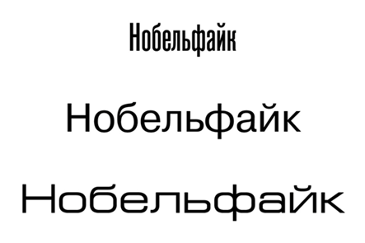

У першому записі слова букви занадто вузькі, знаходяться близько одна від одної. І це виглядає так, ніби буквам трішки тісно. Читач змушений зупинити на них погляд, придивитися, щоб прочитати слово. Таке накреслення часто використовують тоді, коли хочуть привернути увагу, наприклад, у рекламі. У другому записі слова ми бачимо звичайну ширину літер. Читачеві легко читати слова, надруковані таким шрифтом. А от третій запис – тут літери дуже широкі. Читач, навіть, коротке слово змушений читати повільно. Цікаво, що слово, надруковане таким шрифтом, стає важливим і надовго запам'ятовується. Шрифти надзвичайно важливі, коли йдеться про логотип – графічний або текстовий символ, який представляє — компанію, організацію або продукт.

2. Розглянь логотипи відомих зарубіжних та українських компаній або організацій і поміркуй, де використаний вузький шрифт, де – звичайний, а де – широкий.

1. 2. 3.

4. 5. 6. 7.

8.

Познач у таблиці номери логотипів з відповідною шириною шрифту.

Вузький шрифт | Звичайний шрифт | Широкий шрифт

Обери, з ким із однокласників ти хочеш порадитися щодо правильності своїх відповідей. Зателефонуй, щоб обговорити.

- Розглянь логотип однієї з найзнаменитіших анімаційних студій – Піксар.
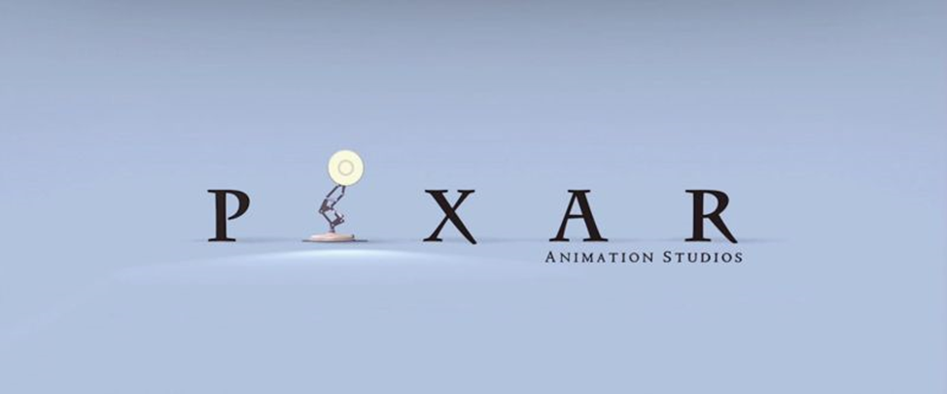

Поміркуй, чому одна з літер цього логотипу є настільною лампою? Запиши свою думку.
________________________________________________________________________________________________________________________________________________________________________________________________________________________________________________________________________________________________________________________________________________________________________________________________________________________________________________________________________________________________________________________________________________________________________________________________________________________________________________________________________________________________________
Обери, з ким із однокласників ти хочеш порадитися щодо власного передбачення. Зателефонуй, щоб обговорити.

4. «Люксо-молодший» (англ. Luxo Jr.) — це перший фільм анімаційної студії Піксар. Персонаж цього мультфільму – настільна лампа – тепер використовується в якості талісмана студії Піксар. Уважно розглянь, яким шрифтом написана назва фільму. Поміркуй, до чого такий шрифт нас готує.
Переглянь разом із дорослими (батьки, старші брат або сестра, дідусь, бабуся тощо) анімаційний фільм «Люксо–молодший» за посиланням https://www.youtube.com/watch?v=mxnhGPMx3zU
5. Обговори з тим, з ким ти дивився або дивилася мультфільм такі питання:
- Які емоції ти помітив або помітила в старшої лампи і лампи молодшої?
- Як розвиваються їхні стосунки?
- Чи є такі стосунки типові між старшими і молодшими?
- Ти вже знаєш, що крім персонажів, у мультфільмі дуже важливим є фон на якому розвивається дія. Який обрано фон у цьому фільмі? Чому?

Додаток 4
1. Чи відомі тобі якісь упередження щодо числа тринадцять? Про що може йти мова у вірші з назвою «Тринадцятий трамвай»?
Прочитай вірш Івана Андрусяка «Тринадцятий трамвай» на с. 18 – 19. За бажанням можеш послухати вірш у виконанні Сашка Ярмоли в рамках проекту #Книгищоговорять. На відео початкок слухання на 6:16 хв. https://www.youtube.com/watch?v=YDlYMaGHskM

2. Спробуй за змістом прочитаного/прослуханого вірша «Тринадцятий трамвай» укласти по три «тонких» та «товстих» запитання, користуючись таблицею. Пам'ятай, що відповідь на «тонкі» запитання можна легко знайти в тексті. «Товсті» запитання потребують уяви, уміння порівнювати та будувати здогадки.

«Тонкі» | «Товсті»
Хто…? Що…?  Коли…? Де…?  Чи правильно, що …?  Чи погоджуєшся ти з …? | Як пояснити, чому…?  У чому відмінність…?  Що буде, якщо…?  У чому причина?  Які наслідки?
За матеріалами посібника «Путівник з розвитку критичного мислення в учнів початкової школи: методичний посібник для вчителів / автори-укоаладачі О. І. Пометун, І. М. Сущенко. – Київ, 2017. – 96 с.

Запропонуй відповісти на ці питання в онлайн-режимі комусь з однокласників.

Додаток 5
1. Уяви, що ти актор або акторка і готуєшся до участі в проекті #Книгищоговорять
Повправляйся у виразному читанні вірша для Івана Андрусяка «Тринадцятий трамвай». За бажанням вірш можна вивчити. Попроси дорослих допомогти тобі зробити відео або аудіо запис твого виразного читання з пам’яті. Домовся, з ким із однокласників/однокласниць ти обміняєшся відео/аудіозаписами. Обговоріть враження по телефону.

2. Прочитай рядок з віршу Івана Андрусяка «Тринадцятий трамвай».

- Не кричіть! – кричить папуга.

3. Поміркуй, яка з цих двох форм слова-назви дії має значення «наказ, спонукання до дії», а яка «дію виконує той, хто говорить».
Яке ще слово-назва дії у цьому тексті використано у формі зі значенням значення «наказ, спонукання до дії»? Запиши це слово.
______________________________________________________________
Які ще слова-назви дії мають значення «дію виконує той, хто говорить» або «дію виконують ті, хто говорять»? Запиши ці слова. Орфограми звіряй з текстом.
________________________________________________________________________________________________________________________________________________________________________________________________________________________________________________________

Зверни увагу! У віршах може траплятися форма 3 особи однини рявка та рявкає, гука та гукає, завива та завиває. В інших письмових текстах використовується лише форма рявкає, гукає, завиває тощо.

Додаток 6
Про кого насправді – тварин чи людей – ішла мова у вірші Івана Андрусяка «Тринадцятий трамвай»? Чому ти так думаєш? Можливо, тобі доводилось їздити шкільним автобусом. Яка там панувала атмосфера? Чи нагадують тобі ці поїздки подію в «Тринадцятому трамваї»? Спробуй написати про свій шкільний автобус, закінчуючи дані речення.
Якщо в тебе немає такого досвіду, то уяви, що ти водій шкільного автобуса, і напиши, як слід себе поводити школярам під час поїздки.

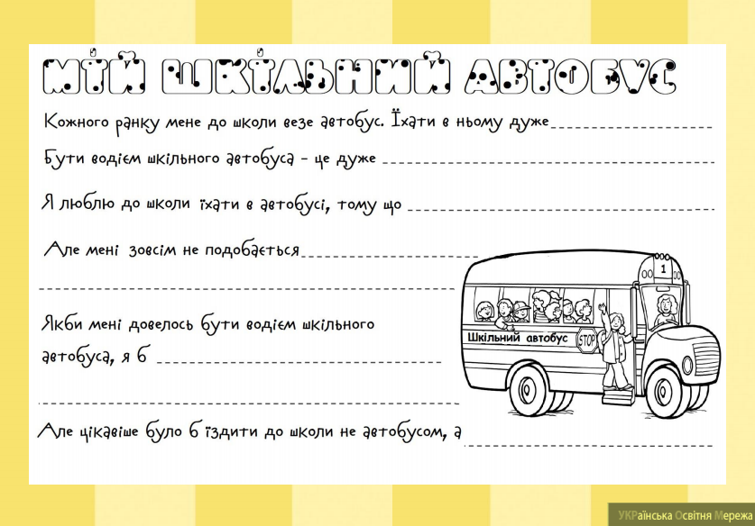

Практичне завдання «Мій шкільний автобус». Безкоштовно для завантеження і друку.
https://ukrom.in.ua/pub/16-shk-lnii-avtobus.html

Додаток 7

1.Спробуй створити карту понять за темою «Слова».

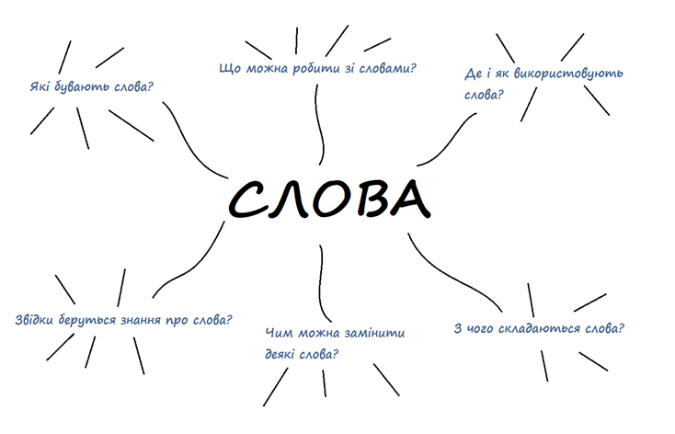

2. Обери, з ким із однокласників ти хочеш порадитися, як тобі покращити свою карту, що додати. Зроби фото своєї роботи та відправ по е-mail або Viber. Потім зателефонуй, щоб обговорити.
Додаток 8

Дай відповіді на питання:

1. Про твори якого письменника ти дізнався або дізналася цього тижня?
2. Як можна здійснювати опитування людей з питання, яке цікавить дослідників?
3. Що ти радиш першокласникам щодо читання книжок?
4. Чому в рекламі часто використовують вузькі або занадто широкі шрифти?
5. Чи є в твоєму місті тринадцятий трамвай?
6. Чи вмієш ти спілкуватися?

«Медійна програма в Україні» фінансується Агентством США з міжнародного розвитку (USAID) і виконується міжнародною організацією Internews.
‘

Виготовлення цього тижневого кейсу стало можливим завдяки підтримці американського народу, що була надана через проект USAID «Медійна програма в Україні», який виконується міжнародною організацією Internews. Зміст матеріалів є виключно відповідальністю авторської групи та необов’язково відображає точку зору USAID, уряду США та Internews.

